SỞ GIÁO DỤC & ĐÀO TẠO TP.HCM TRƯỜNG THPT BÌNH HƯNG HÒA  ĐỀ CHÍNH THỨC | ĐỀ THI HỌC KÌ I NĂM HỌC 2015-2016  MÔN: VẬT LÝ 10  Thời gian: 45 phút

Họ tên thí sinh:…………………………..; Số báo danh:.…………
Câu 1 (2đ):
Thế nào là lực hướng tâm?
Áp dụng: Một vật có khối lượng 200g chuyển động tròn đều với tốc độ 10 rad/s với bán kính quỹ đạo là 50cm. Tính gia tốc hướng tâm và lực hướng tâm tác dụng vào vật.
Câu 2 (2đ):
Phát biểu định luật vạn vật hấp dẫn.
Áp dụng: Ở độ cao nào so với mặt đất thì gia tốc rơi tự do bằng  lần gia tốc rơi tự do tại mặt đất? Biết bán kính Trái Đất là R = 6400km.
Câu 3 (1đ): Tại sao máy bay muốn cất cánh và hạ cánh phải chạy trên đường băng dài?
Câu 4 (3đ): Một xe tải khối lượng m = 2 tấn, bắt đầu chuyển động trên đường nằm ngang dưới tác dụng của lực kéo động cơ là 4000N. Biết hệ số ma sát giữa bánh xe và mặt đường là 0,1. Lấy g = 10 m/s².
a) Tính gia tốc của xe?
b) Tính vận tốc của xe sau khi chuyển động 20s?
c) Sau đó người lái xe thấy có chướng ngại vật trên đường, vội tắt máy và hãm phanh, xe dừng lại sau khi hãm phanh 4s. Xem hệ số ma sát giữa bánh xe và mặt đường không đổi. Tính độ lớn lực hãm tác dụng thêm vào xe.
Câu 5 (2đ): Một quả bóng được ném theo phương ngang với vận tốc ban đầu là 10m/s và rơi xuống đất sau 3s. Bỏ qua sức cản không khí và lấy g = 10m/s².
a) Hỏi quả bóng được ném từ độ cao nào và tầm ném xa là bao nhiêu?
b) Quỹ đạo của quả bóng là đường gì? Hãy so sánh thời gian rơi của quả bóng trên khi được ném theo phương ngang và khi được thả rơi tự do ở cùng một độ cao.
---------Hết---------
Thí sinh không được sử dụng tài liệu. Cán bộ coi thi không giải thích gì thêm.
ĐÁP ÁN ĐỀ THI HỌC KỲ I VẬT LÝ KHỐI 10
 | Nội dung | Điểm | Ghi chú
Câu 1  (2điểm) | Lực (hay hợp của các lực) tác dụng vào một vật chuyển động tròn đều và gây ra cho vật gia tốc hướng tâm gọi là lực hướng tâm. | 0,5  0,5
Câu 1  (2điểm) | 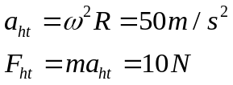 | 0,5  0,5
Câu 2  (2điểm) | Lực hấp dẫn giữa hai chất điểm bất kỳ tỉ lệ thuận với tích hai khối lượng của chúng  và tỉ lệ nghịch với bình phương khoảng cách giữa chúng. | 0,5  0,5
Câu 2  (2điểm) | 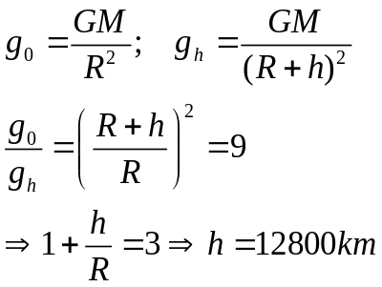 | 0,25  0,25  0,25x2
Câu 3  (1điểm) | Máy bay có khối lượng lớn nên có mức quán tính lớn, không thể cất cánh hoặc hạ cánh ngay lập tức.  Do đó máy bay cần phải chạy đà trên đường băng dài để có thời gian tăng tốc lên (giảm xuống) từ từ. | 0,5  0,5
Câu 4  (3điểm) | Câu a/  Vẽ hình, phân tích 4 lực 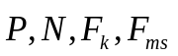  Định luật II Newton: 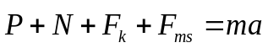  Chiếu lên hệ trục: 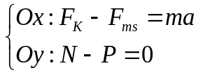  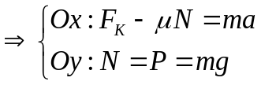  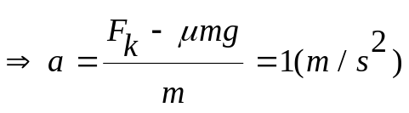 | 0,25  0,25  0,25  0,25  0,25x2
Câu 4  (3điểm) | Câu b/ 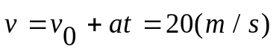 | 0,25x2
Câu 4  (3điểm) | Câu c/  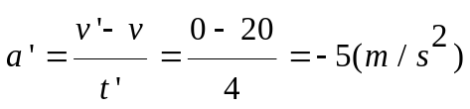  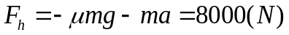 | 0,5  0,25x2
Câu 5  (2điểm) | 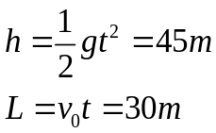 | 0,5  0,5
Câu 5  (2điểm) | Quỹ đạo là đường parabol.  Thời gian rơi như nhau (giải thích bằng công thức rơi tự do) | 0,5  0,5 | Thiếu giải thích – 0,25đ

Nếu thí sinh làm theo cách khác đúng thì vẫn được số điểm tương ứng.

